День инвалида в детском саду.

В рамках мероприятий, посвященных Международному Дню инвалидов, в дошкольных группах при МБОУ СОШ с.Большой Труёв были проведены мероприятия, направленные на формирование у детей представлений о доброте, добрых поступках, их значении в жизни человека, с целью пробудить в детях чувство сострадания, стремление помочь больным людям, людям с ограниченными возможностями здоровья, инвалидам.  
Воспитателями в старших и подготовительных группах были проведены беседы , «Люди так не делятся!».  
Проведены беседы о том, как здоровый человек может стать инвалидом, как уберечь себя от опасных ситуаций на дороге, улице, в быту. Педагоги подготовили для своих воспитанников задания: «Определи предмет с закрытыми глазами на ощупь», «Покажи картинку жестами», «Собери пирамиду одной рукой, «Допрыгай на одной ноге до флажка»  
Дети, выполняя задания испытывали трудности, в ограничении свободы движения. И поняли как трудно, жить с ограниченными возможностями.

Таким образом, проведенные мероприятия вызвали у детей сочувствие и переживание,  желание помогать детям – инвалидам не только в День инвалидов, но и поддерживать их, помнить о них в другие дни.

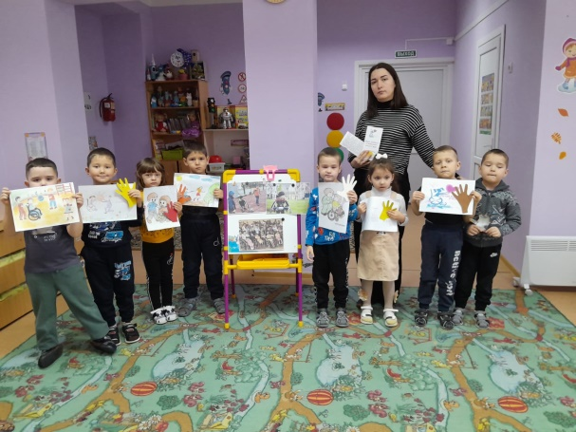 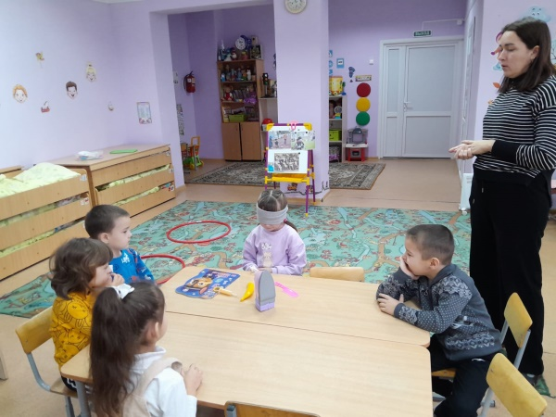

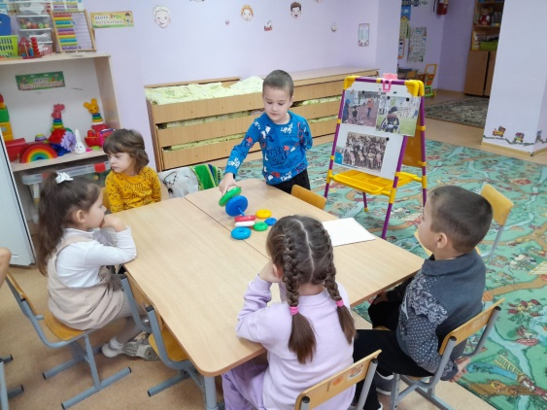

Воспитатель:Амирова В.М.